# PRUEBA 1: CLIENTE NO DADO DE ALTA EN NINGUNA PROMOCIÓN.

## 1.- Acceso al entorno web de Preproducción:

[**http://172.21.2.101/login.aspx**](http://172.21.2.101/login.aspx)

**B82983388 | 2311966843200**

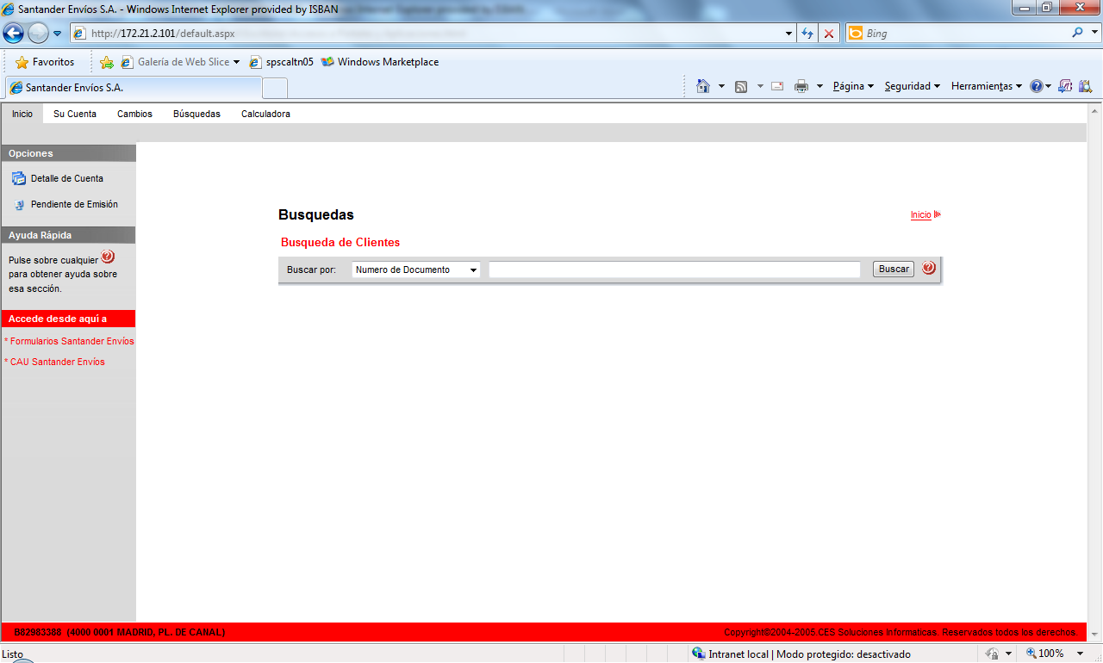

## 2.- Buscar un cliente que NO esté dado de alta en ninguna promoción:

Ejemplo:

**Nombre: QAF PRUEBA PREPRODUCCION**

**Documento de Identidad: DNI - 10829376X**

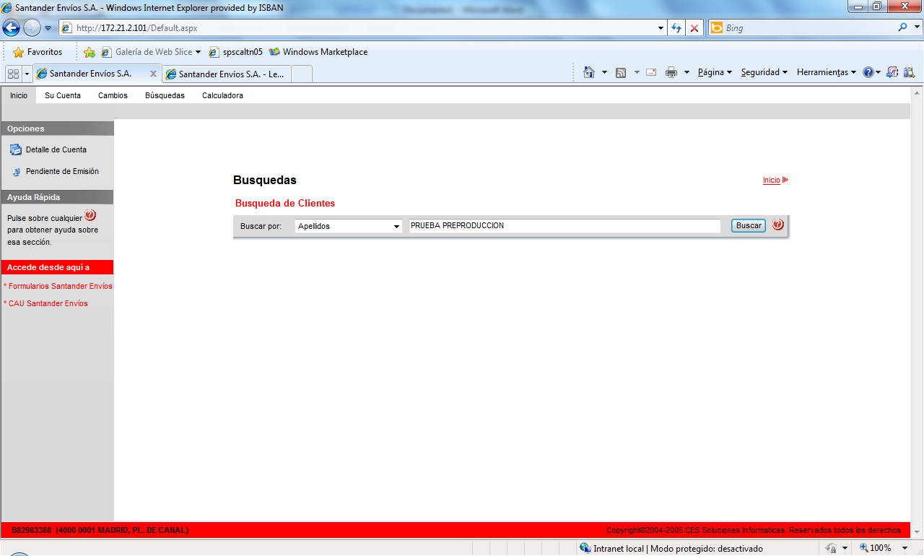

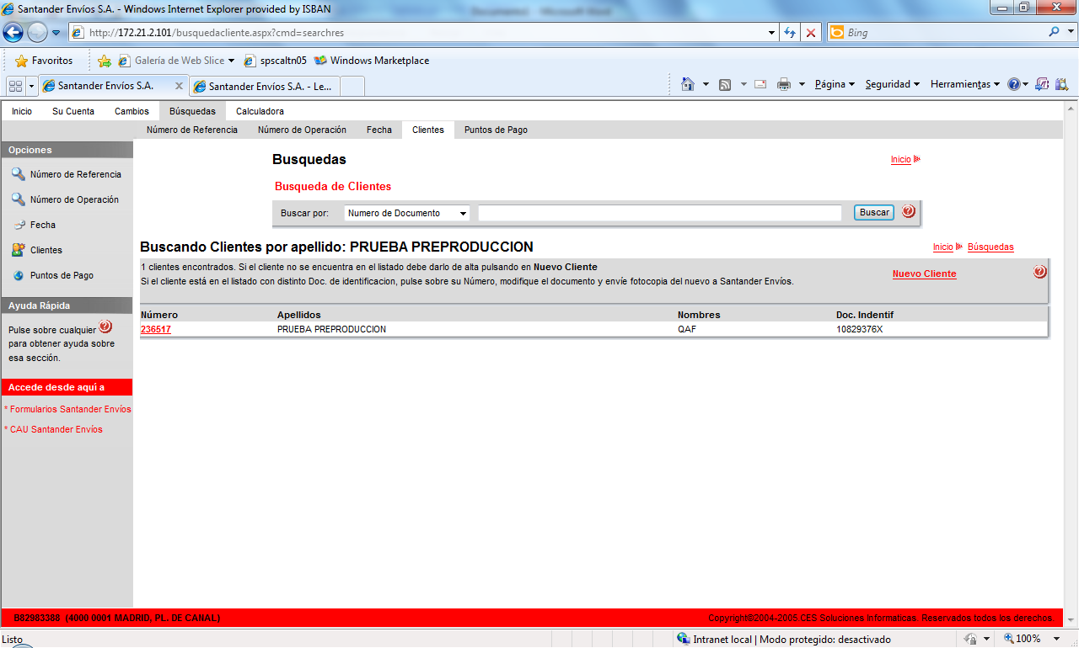

## 3.- Seleccionar al Beneficiario al que se desea realizar el giro:

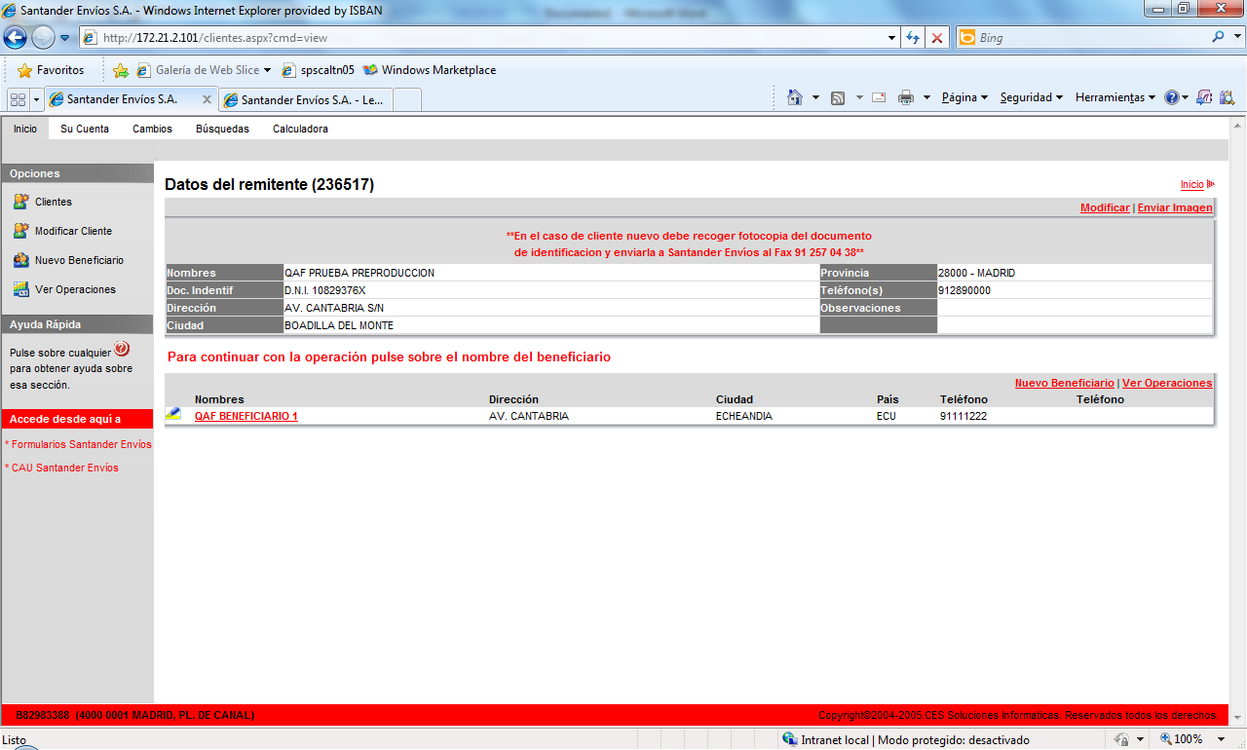

## 4.- Introducir un importe y cambiar el combo de Moneda a DIVISA:

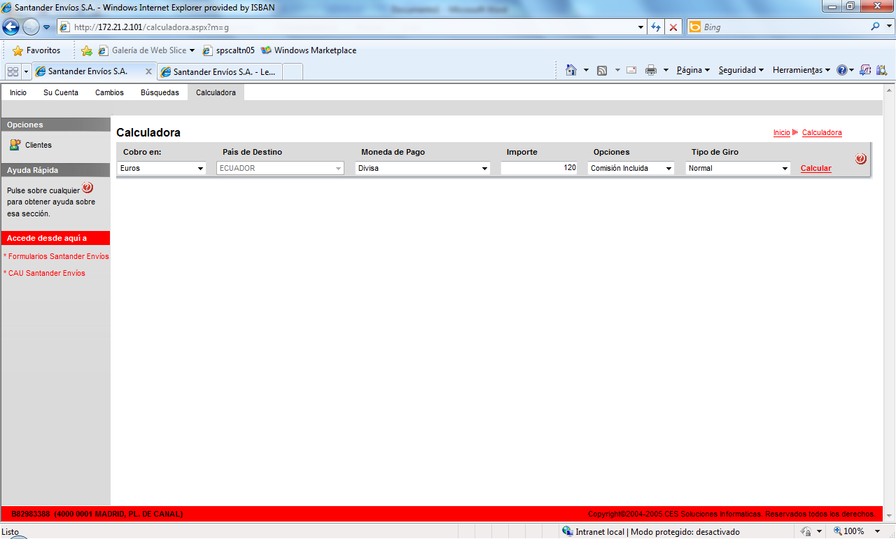

## 5.- Pinchar en CALCULAR

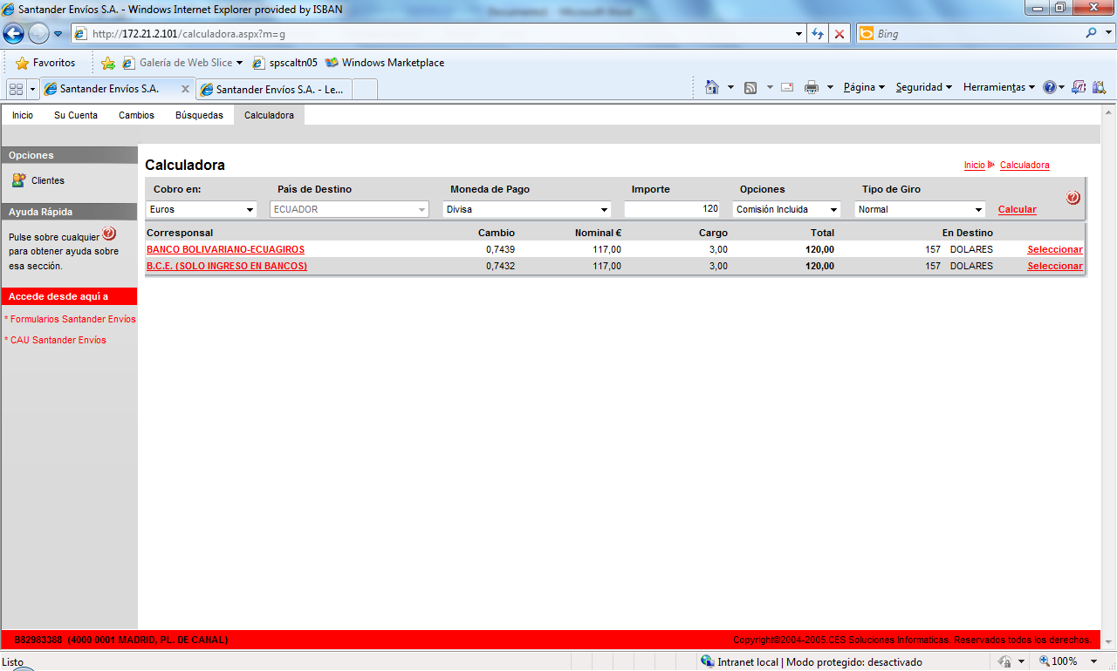

## 6.- Observar que con cualquier corresponsal, se le cobra un cargo de 3€.



# PRUEBA 2: CLIENTE DADO DE ALTA EN LA PROMOCIÓN “PASR” (PLAN DE AHORRO SANTANDER RENDIMIENTO).

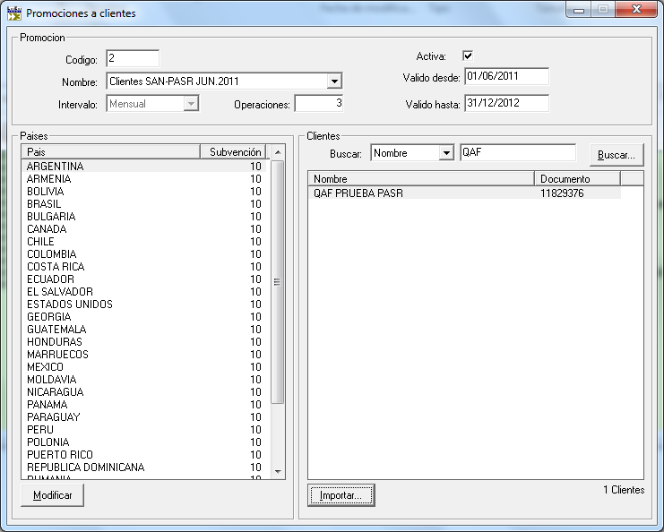

## 1.- Acceso al entorno web de Preproducción:

[**http://172.21.2.101/login.aspx**](http://172.21.2.101/login.aspx)

**B82983388 | 2311966843200**



## 2.- Buscar un cliente que esté dado de alta en la promoción PASR:

Ejemplo:

**Nombre: QAF PRUEBA PASR**

**Documento de Identidad: DNI – 11829376Q**

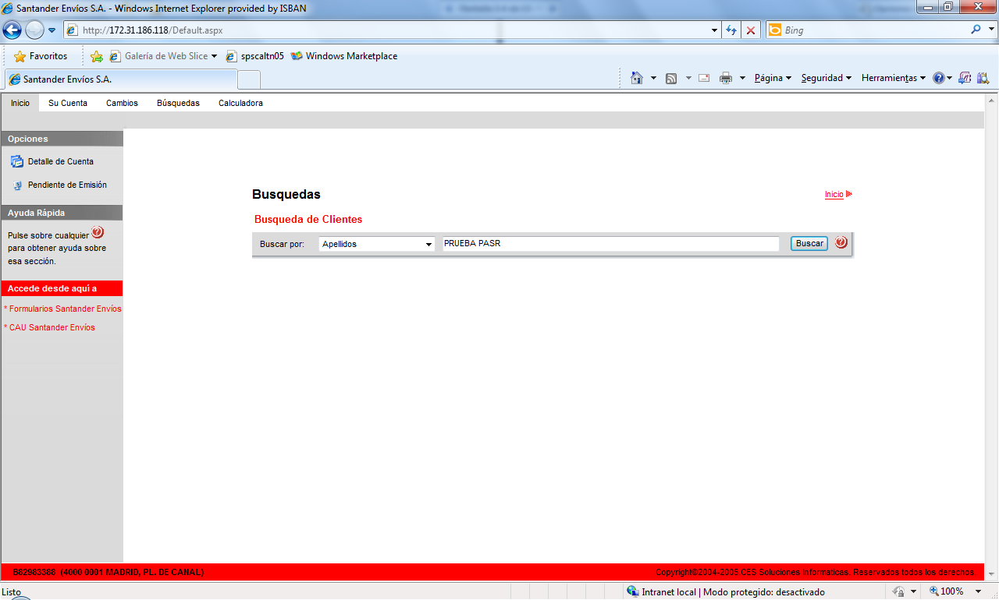

## 3.- Seleccionar al Beneficiario al que se desea realizar el giro:

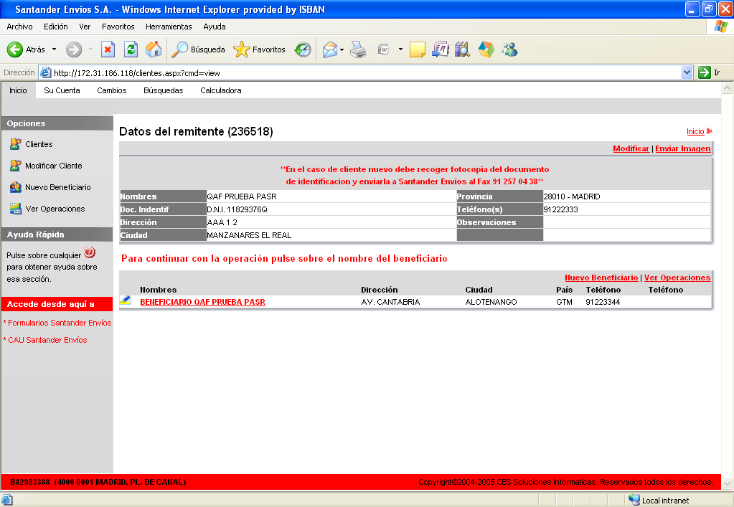

## 4.- Introducir un importe y cambiar el combo de Moneda a DIVISA en caso de que no se pueda realizar por moneda nacional:

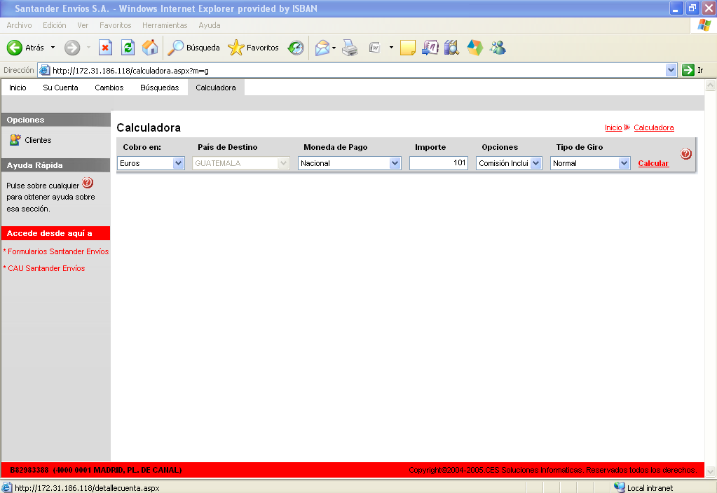

## 5.- Pinchar en CALCULAR

## 6.- Observar que con primer giro debido a la promoción, no se le cobra el cargo de 3€.

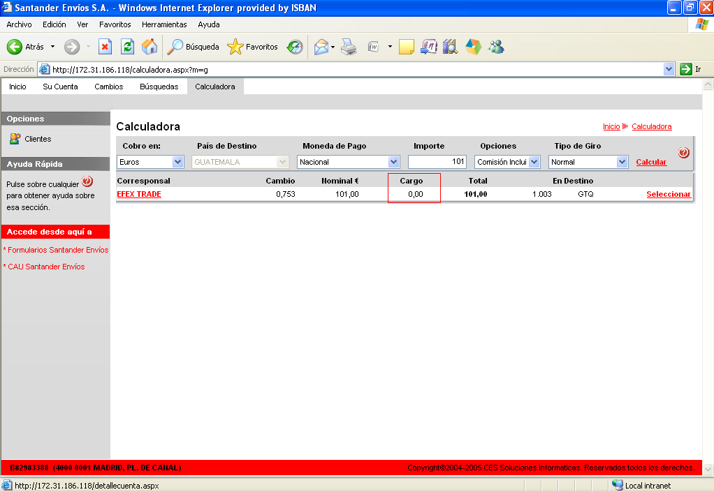

## 7.- Vamos a realizar tres giros para observar que no se le cobra comisión y un cuarto en el que si se le aplicará comisión al alcanzar el límite de 3 giros mensuales con promoción.

Desde la pantalla anterior, pulsamos “Seleccionar” y luego en “Enviar”.

Accedemos a la pantalla de confirmación del giro

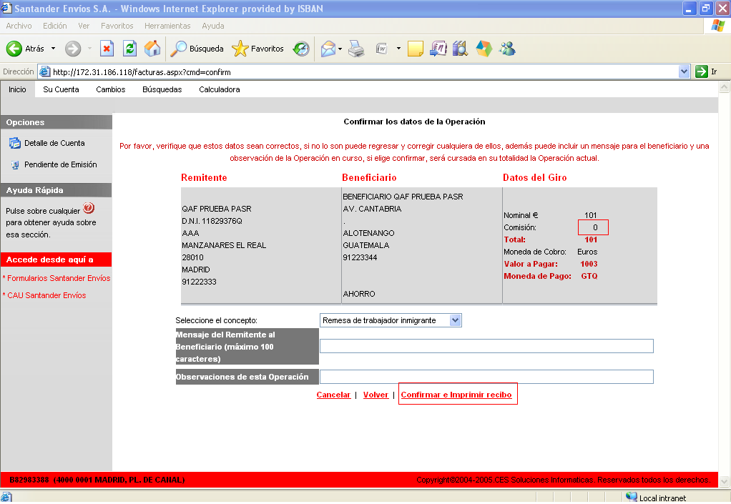

## 8.- Pulsamos en “Confirmar e imprimir recibo.

## 9.- Giro realizado. Volvemos pulsando en “Ficha cliente” para hacer un segundo giro. Repetimos pasos 3 a 8.

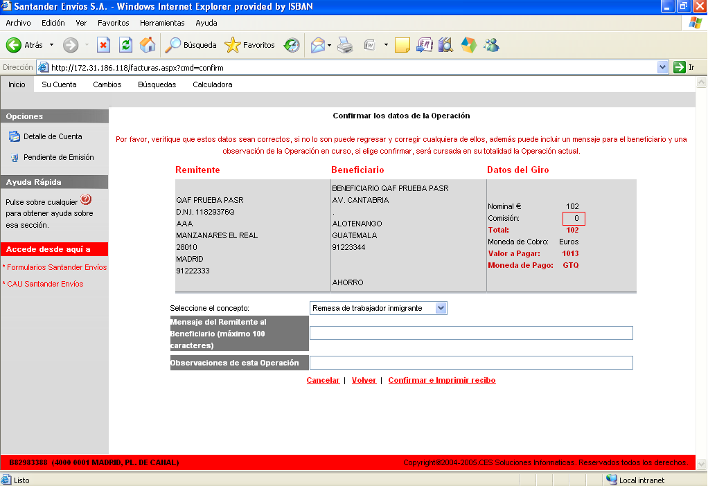

## 10.- Giro realizado. Volvemos pulsando en “Ficha cliente” para hacer un tercer giro. Repetimos pasos 3 a 8.

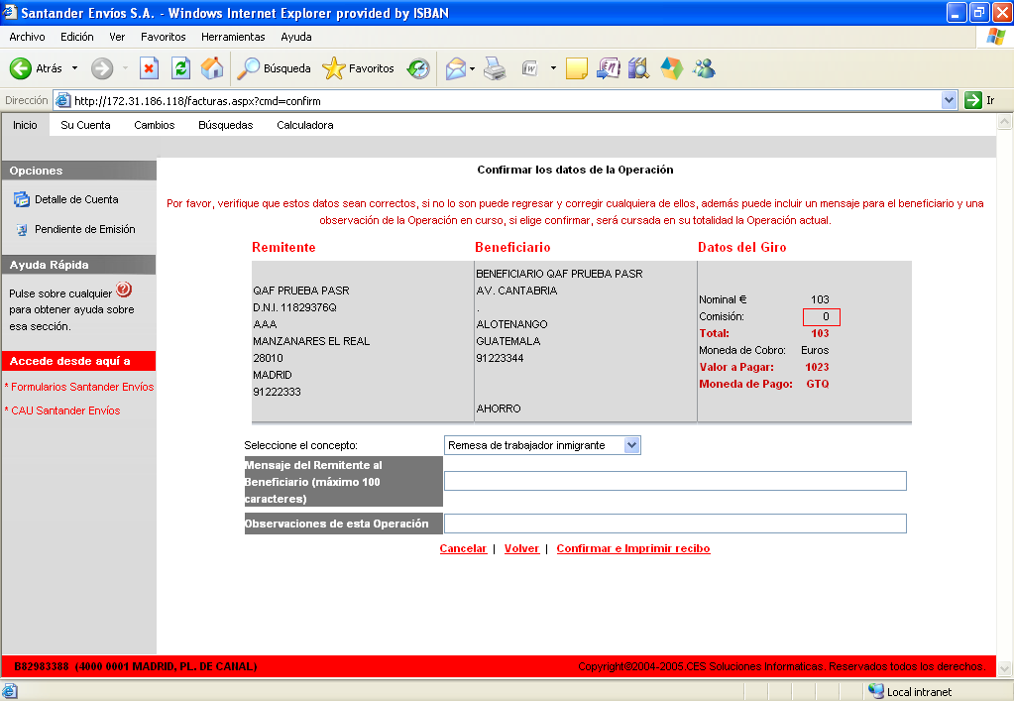

## 11.- Giro realizado. Volvemos pulsando en “Ficha cliente” para hacer un cuarto giro. Repetimos pasos 3 a 8. Ahora el cliente tiene 3 giros mensuales con la promoción aplicada, por lo que un cuarto giro no se beneficia del descuento. Observamos cómo el cargo ahora es de 3.00€

